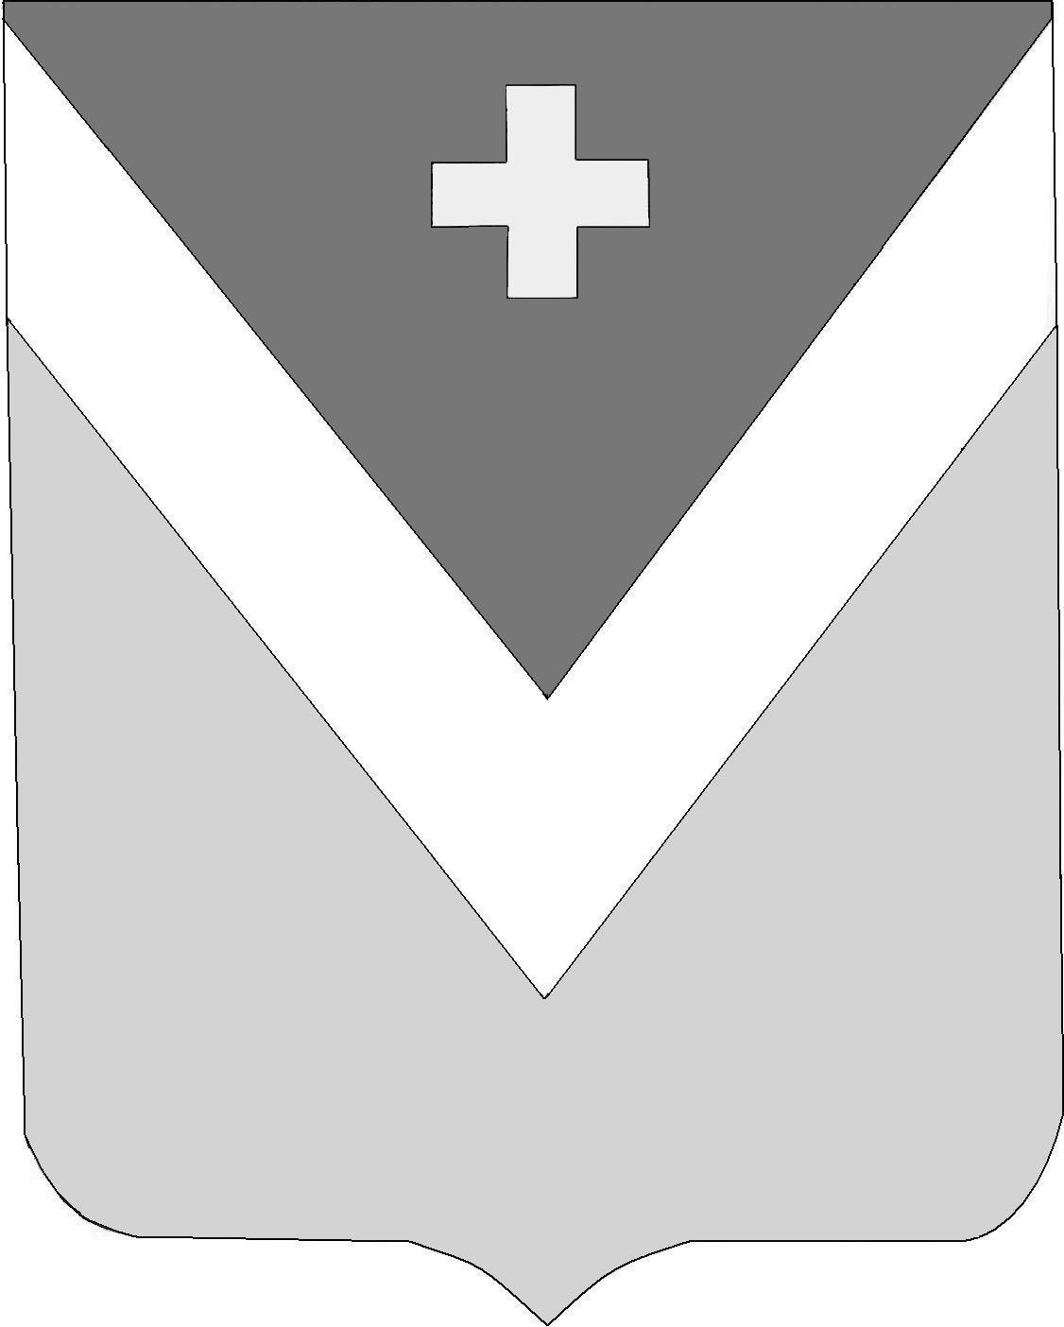

Р А Й О Н Н О Е С О Б Р А Н И Е
муниципального района «Спас-Деменский район»

Калужской области

Р Е Ш Е Н И Е
г. Спас-Деменск

от 08.12. 2022 года № 172

О внесении изменений в Положение
о муниципальном земельном контроле

Руководствуясь Федеральным Законом № 131-ФЗ « Об общих принципах организации местного самоуправления в Российской Федерации» , Федеральным Законом от 30.07.2020 года « 248-ФЗ « О государственном контроле( надзоре) и муниципальном контроле в Российской Федерации», руководствуясь Уставом муниципального образования МР «Спас-Деменский район»

Районное Собрание муниципального района

РЕШИЛО:

1.Внести изменение в Положение о муниципальном земельном контроле на территории МР "Спас-Деменский район" ( далее положение) , утвержденное Решением Районного Собрания № 84 от 06.10.2021 года :
1.1 Пункты 39,40 раздела 6 «Досудебный порядок подачи жалоб» изложить в следующей редакции:
- 39. Решения и действия (бездействия) должностных лиц, осуществляющих муниципальный земельный контроль, могут быть обжалованы в порядке, установленном Законодательством Российской Федерации
- 40. Досудебный порядок подачи жалоб, установленный гл. 9 Федерального Закона от 31.07.2020 года № 248-ФЗ « О государственном контроле ( надзоре) и муниципальном контроле в Российской Федерации» при осуществлении муниципального земельного контроля не применяется.
1.2 Пункты 41,42,43,44 раздела 6 « Досудебный порядок подачи жалоб» исключить
2. Настоящее Решение вступает в силу со дня официального опубликования.

П.п.
Глава муниципального района
«Спас-Деменский район» В.Н.Фитисова.

